Những phần mềm quay video màn hình Windows chất lượng
Nhu cầu ghi lại các thao tác trên màn hình Windows hiện nay rất nhiều, nhất là với những ai thường xuyên phải thực hiện các bài hướng dẫn trên máy tính hoặc các game thủ. Vì thế, những phần mềm với tính năng quay phim màn hình sẽ là công cụ hỗ trợ cần thiết cho mọi người khi cần phải ghi lại mọi thao tác thực hiện trên máy tính. Dưới đây sẽ là những top phần mềm quay màn hình Windows hoàn toàn miễn phí và chất lượng mà chúng tôi muốn giới thiệu đến bạn.
1. Quay video màn hình bằng VLC Media Player
Đây là chương trình rất quen thuộc với mọi người, bởi chức năng chính là phát video và audio. Bên cạnh đó, VLC Media Player cũng sở hữu rất nhiều những tính năng hấp dẫn khác, trong số đó phải kể đến quay video màn hình, ghi lại mọi thao tác trên máy tính. Người dùng chỉ cần chọn chức năng Capture Device và chọn Desktop là có thể tiến hành các bước quay video màn hình.
2. Quay màn hình bằng phần mềm Open Broadcaster Software:
Chắc hẳn với những ai thường xuyên và đã từng live stream Facebook trên máy tính thì sẽ biết đến phần mềm Open Broadcaster Software. Đây là phần mềm đầu tiên hỗ trợ người dùng có thể phát trực tiếp Facebook ngay trên màn hình máy tính. Bên cạnh đó, công cụ còn hỗ trợ quay phim màn hình máy tính và có thể nhiều màn hình cùng một lúc. Video sau khi quay xong sẽ có định dạng MP4 hoặc FLV.

3. Phần mềm quay video màn hình Icecream Screen Recorder
Icecream Screen Recorder có thể ghi lại toàn bộ màn hình máy tính hoặc các phần cụ thể của màn hình. Với phần mềm này, bạn có thể chụp webinar, ghi lại các cuộc gọi điện video hoặc hội nghị, chơi game, v.v... với giao diện trực quan và thân thiện.
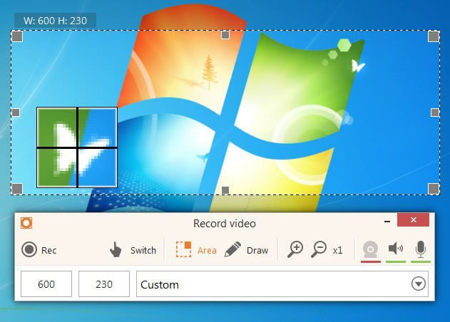
Ưu điểm:
- Quay video với định dạng MP4, MKV hoặc WebM
- Cho phép ghi âm cùng với video
- Cung cấp ghi âm webcam cùng với màn hình ghi âm
- Cho phép vẽ (hoặc chú thích) trên màn hình trong khi chụp màn hình
- Cung cấp phím nóng để tạm dừng, ghi và dừng ghi âm
- Cho phép lưu ảnh chụp màn hình vào khay nhớ tạm hoặc đuôi JPG hoặc PNG
- Cung cấp lịch sử dự án để truy cập nhanh vào hình ảnh và video đã chụp trước đó
Nhược điểm: Với phiên bản miễn phí:
- Có thời gian quay màn hình 10 phút
- Bị giới hạn các chức năng và tùy chọn chỉnh sửa
- Không thể sử dụng bản ghi âm cho mục đích thương mại
4. Phần mềm quay phim màn hình Ezvid Video Maker
Ezvid Video Maker là phần mềm quay màn hình hoặc máy tính để bàn hữu ích. Với các thao tác đơn giản, bạn có thể quay màn hình máy tính để tạo bộ phim có độ phân giải cao. Ezvid cho phép vẽ và ghi lại các vùng cụ thể trên màn hình giống như Icecream Screen Recorder. Ngoài ra, người dùng cũng có thể thêm tiêu đề, mô tả, từ khóa và các thông tin siêu dữ liệu khác vào bản ghi.
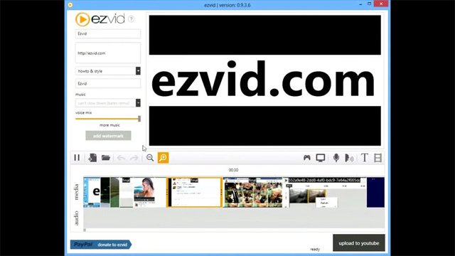
Ưu điểm:
- Tự động lưu video trong quá trình ghi
- Cho phép tạo trình chiếu
- Cung cấp tính năng ghi âm và tổng hợp giọng nói
- Cho phép chú thích trên màn hình trong khi quay
- Cho phép tải trực tiếp video đã ghi lên YouTube
- Cung cấp ghi âm webcam
Nhược điểm:
- Chỉ cho phép quay video với thời lượng 45 phút
- Chỉ hỗ trợ tải các video trực tiếp trên YouTube
- Không thể tùy chỉnh cài đặt quay màn hình
5. Phần mềm quay video màn hình Bandicam Screen Recorder
Bandicam Screen Recorder là một phần mềm ghi âm dễ sử dụng có khả năng chụp một khu vực cụ thể hoặc toàn màn hình. Nó cho phép dễ dàng ghi lại các trò chơi, quay trực tiếp video và nhiều tính năng khác nữa. Phần mềm cung cấp một số chế độ như chế độ chơi game, chế độ ghi màn hình và chế độ ghi âm thiết bị.
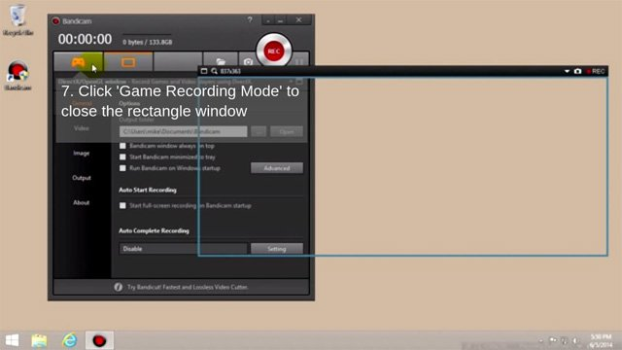
Ưu điểm:
- Lưu video ở định dạng AVI hoặc MP4
- Cung cấp tính năng ghi âm bằng giọng nói theo thời gian thực để tạo ra các screencast
- Cung cấp bảng vẽ trực tiếp trong khi quay
- Cho phép thêm watermark và lớp phủ webcam trong khi quay
- Cho phép thêm hiệu ứng hoặc hoạt ảnh của con chuột trong khi quay màn hình
- Tối ưu hóa quy trình ghi âm sử dụng tăng tốc phần cứng (nếu được hỗ trợ)
Nhược điểm:
- Có dấu watermark trong video với phiên bản miễn phí
- Chỉ có thể ghi âm10 phút với phiên bản miễn phí
6. Quay phim màn hình bằng Studio OBS
Phần mềm quay màn hình miễn phí tốt nhất cho các trò chơi hoặc phát trực tuyến, có nhiều tính năng với chất lượng bản ghi cao.
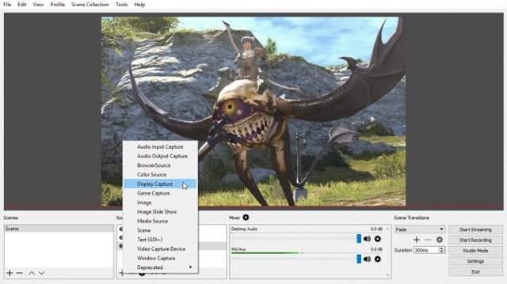
Nếu là một người nghiện game, OBS Studio là một phần mềm quay màn hình tốt nhất dành cho bạn. Không giống như FRAPS rất phổ biến (chỉ cho phép quay trong 30 giây một lần, trừ khi mua bản pro), OBS Studio là mã nguồn mở và hoàn toàn miễn phí, không hạn chế thời gian quay màn hình.
Phần mềm quay màn hình miễn phí OBS Studio này còn hỗ trợ cả phát trực tiếp và ghi ở độ nét cao, không hạn chế độ dài. Bạn có thể phát trực tiếp trên Twitch hoặc YouTube, lưu các dự án hoặc mã hoá cảnh quay ở định dạng FLV và lưu trữ trong máy tính.
Bởi vì OBS Studio có thể quay trực tiếp từ card đồ hoạ, nên nó có thể quay các trò chơi đang chạy ở chế độ toàn màn hình (nhiều phần mềm quay màn hình khác chỉ có thể ghi lại nếu trò chơi được mở trong cửa sổ). Ngoài ra nó còn có các phím nóng có thể tùy chỉnh để kiểm soát việc ghi âm. OBS Studio cũng có thể tận dụng các CPU đa nhân để cải thiện hiệu suất, và ghi với tốc độ 60 FPS (hoặc thậm chí cao hơn).
Có thể mất một ít thời gian để thiết lập chính xác những gì bạn muốn, nhưng OBS Studio là phần mềm ghi màn hình tốt nhất và mạnh nhất cho các game thủ.
Ưu điểm:
- Phát trực tuyến và ghi âm HD
- Không hạn chế về độ dài video
Nhược điểm:
- Mất nhiều thời gian thiết lập
7. Xsplit Broadcaster quay video màn hình khá tốt
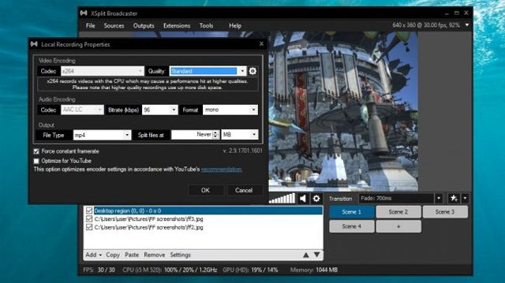
Phần mềm ghi trực tiếp và quay màn hình của Xsplit có hai loại: Broadcaster và Gamecaster. Hai loại này rất giống nhau, nhưng loại thứ hai được thiết kế chủ yếu dành cho các game thủ, trong khi loại thứ nhất dành cho mục đích quay màn hình thông thường.
Xsplit Broadcaster là một phần mềm quay màn hình với ba cấp: miễn phí, cá nhân và trả phí (cho sử dụng với mục đích thương mại). Với phiên bản miễn phí, các video quay màn hình sẽ có một dấu watermark với tốc độ 60fps hoặc ở độ phân giải cao hơn 720p. Đó là một nhược điểm lớn so với OBS Studio, nhưng giao diện đơn giản của Xsplit có thể là sự thỏa hiệp đáng giá nếu bạn chỉ định xuất bản lên YouTube ở độ phân giải chuẩn.
Phần mềm quay màn hình miễn phí này có thể ghi dữ liệu từ bất kỳ nguồn nào, bao gồm màn hình, card màn hình, webcam, tệp media hoặc một chương trình cụ thể. Chức năng phát hiện trò chơi của nó sẽ tự động kích hoạt khi bắt đầu chơi trò chơi và kết quả có thể xuất ra dưới dạng tệp video hoặc trực tiếp qua Twitch, YouTube Live và Facebook Live.
Ưu điểm:
- Ghi lại từ bất kỳ nguồn nào
- Ghi và phát trực tuyến
Nhược điểm:
- Các tùy chọn đầu ra hạn chế

